安徽省建设工程项目管理协会第三届会员重新登记指引

一、网站登录
协会平台网址：http://112.30.107.182/xmglxh/login.jhtml
输入账号，密码，验证码即可进行登录
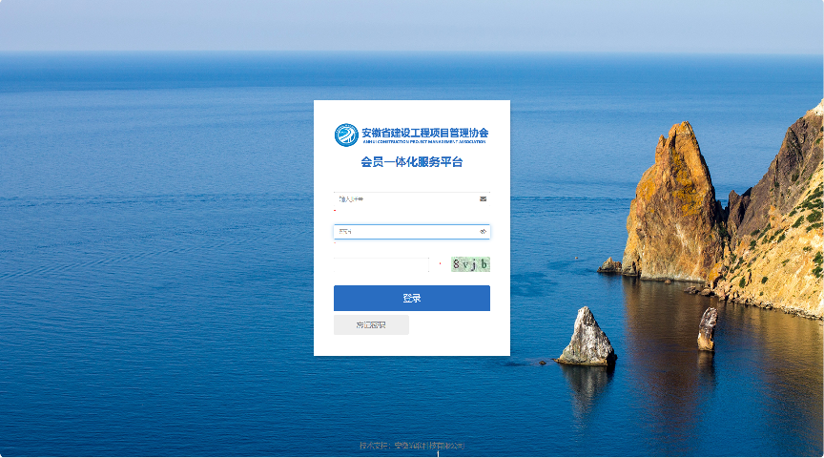
二、会员登录
成功登录会员系统后，首页会出现会员重新登记选项，点击立即进入信息填报界面。
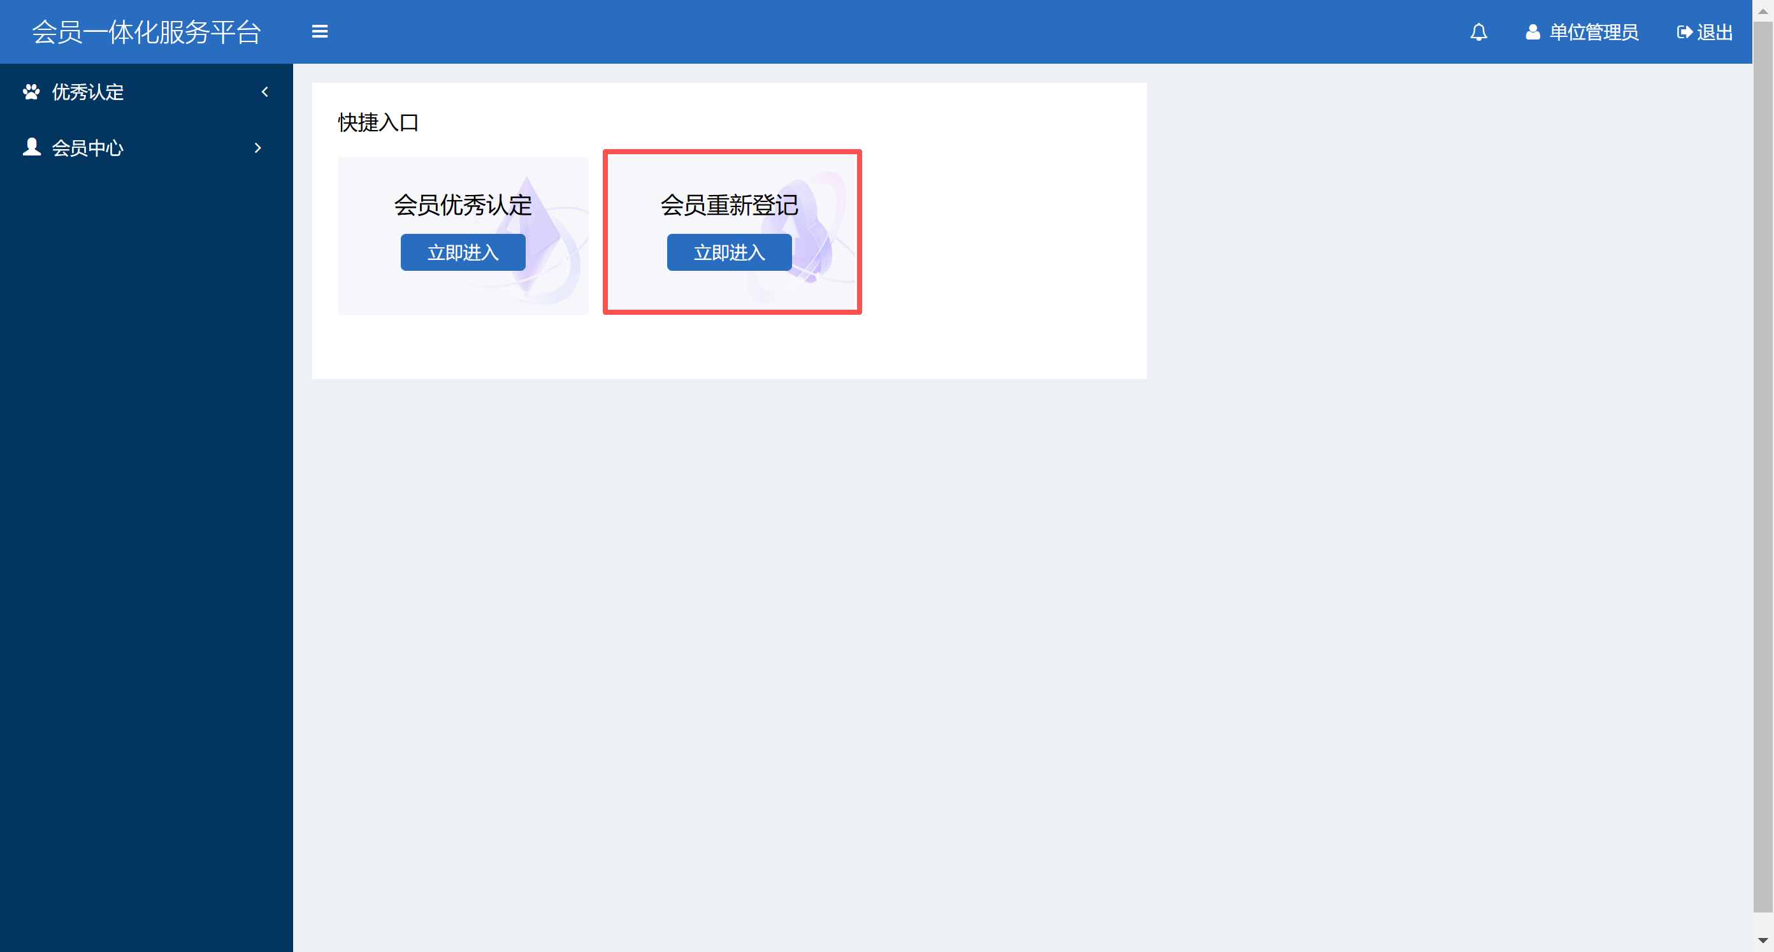
三、填写信息
填写相关信息后，请仔细检查并点击提交审核，协会审核后会将审核结果发送到指定邮箱。
